Северо-Западное управление министерства образования и науки Самарской области
Государственное бюджетное общеобразовательное учреждение Самарской области
средняя общеобразовательная школа «Образовательный центр» им. Е.М. Зеленова п.г.т. Новосемейкино муниципального района Красноярский Самарской области
_____________________________________________________________________________________________________
446379 Самарская область, Красноярский район, п. Новосемейкино, ул. Мира дом 2 тел.225-89-84;
nsem3mmed@mail.ru

ПРИКАЗ

п. Новосемейкино

от 01.09.2022г. п.г.т. Новосемейкино № 226/28-од

«Об ответственных работниках за охрану жизни и здоровья воспитанников СП ДО ГБОУ СОШ «Образовательный центр» им. Е.М. Зеленова п.г.т. Новосемейкино детский сад №16 «Рябинка»»

В целях обеспечения безопасности жизни и здоровья воспитанников во время образовательного процесса в и соблюдения действующих санитарных правил и методических рекомендаций Роспотребнадзора и соблюдением санитарных правил СП 3.1/2.4.3598-20 "Санитарно-эпидемиологические требования к устройству, содержанию и организации работы образовательных организаций и других объектов социальной инфраструктуры для детей и молодежи в условиях распространения новой коронавирусной инфекции (COVID-19)" (далее - СП 3.1/2.4.3598-20).

ПРИКАЗЫВАЮ:

- Обеспечить дополнительную работу с соблюдением санитарных правил СП 3.1/2.4.3598-20:

  - Основные санитарно - противоэпидемические мероприятия для всех сотрудников:
- организация ежедневной термометрии детей и взрослых сотрудников при входе в здание с использованием, по возможности, всех входов в здание в целях недопущения скопления людей;
- немедленную изоляцию лиц, имеющих признаки инфекционных заболеваний, повышенную температуру тела, с регистрацией в журнале и последующий допуск в коллектив осуществляется только со справкой от врача;
- запрет на посещение организации лицами, не связанными с ее деятельностью;
- регулярное обеззараживание воздуха с использованием оборудования, проветривание помещений, контроль воздушно - теплового режима помещений;
- вход в здание постоянно закрыт, вход для посетителей по звонку с регистрацией в специальном журнале поста.
С 7.00. до 19.00 центральный вход находится под контролем уборщика служебных помещений, машиниста по стирке белья и ремонту спецодежды, администрации, с 19.00 до 7.00 под контролем сторожа.
Ответственные: заместитель директора по воспитательной работе, старший воспитатель, завхоз, уборщик служебных помещений, помощники воспитателей, машиниста по стирке белья и ремонту спецодежды, сторожа.

  - Воспитателям проводить противоэпидемические мероприятия, включающие:
- прибывать на свое рабочее место за 10 мин. до начала смены;
- проводить обработку всех ручек дверей групповых помещений, ручки дверей детских раздевальных шкафчиков и столы с применением дезинфицирующих средств непосредственно перед началом функционирования СП;
- использовать оборудование по обеззараживанию воздуха и проветривание помещений в соответствии с графиком;
- обеспечить групповую изоляцию с проведением всех занятий в помещениях групповой ячейки и (или) на открытом воздухе отдельно от других групповых ячеек;
- обработка игрушек и игрового и иного оборудования должна проводиться ежедневно с применением дезинфицирующих средств;
- принимать и передавать воспитанников только лично родителям (законным представителям);
- всем соблюдать рекомендации по профилактике приложение №1.

  - Помощникам воспитателей:
- ежедневную влажную уборку помещений с применением дезинфицирующих средств с обработкой всех контактных поверхностей;
- генеральную уборку не реже одного раза в неделю;
- обеспечение постоянного наличия в санитарных узлах для детей и сотрудников мыла, а также кожных антисептиков для обработки рук;
- мытье посуды и столовых приборов должно осуществляться с обработкой дезинфицирующими средствами в соответствии с инструкциями по их применению либо питание детей и питьевой режим должны быть организованы с использованием одноразовой посуды.

2.4. Работникам пищеблока:
- организацию работы сотрудников, участвующих в приготовлении и раздаче пищи, обслуживающего персонала с использованием средств индивидуальной защиты органов дыхания (одноразовых масок или многоразовых масок со сменными фильтрами), а также перчаток. При этом смена одноразовых масок должна производиться не реже 1 раза в 3 часа, фильтров - в соответствии с инструкцией по их применению;
- ежедневную влажную уборку помещений с применением дезинфицирующих средств с обработкой всех контактных поверхностей;
- генеральную уборку не реже одного раза в неделю;
- мытье посуды и столовых приборов должно осуществляться с обработкой дезинфицирующими средствами в соответствии с инструкциями по их применению либо питание детей и питьевой режим должны быть организованы с использованием одноразовой посуды.

  - Уборщику служебных помещений, машинисту по стирке белья и ремонту спецодежды:
- ежедневную влажную уборку помещений с применением дезинфицирующих средств с обработкой всех контактных поверхностей;
- обеспечение постоянного наличия в санитарных узлах для детей и сотрудников мыла, а также кожных антисептиков для обработки рук;
- при использовании музыкального или спортивного зала после каждого посещения должна проводиться влажная уборка с применением дезинфицирующих средств.

- Действия воспитателей и помощников воспитателей во время передвижения воспитанников по зданию, выхода и возвращения с прогулки должны быть согласованы и четко организованы. Воспитанники должны находиться под постоянным присмотром.
Ответственные: старший воспитатель, воспитатели, помощники воспитателей.
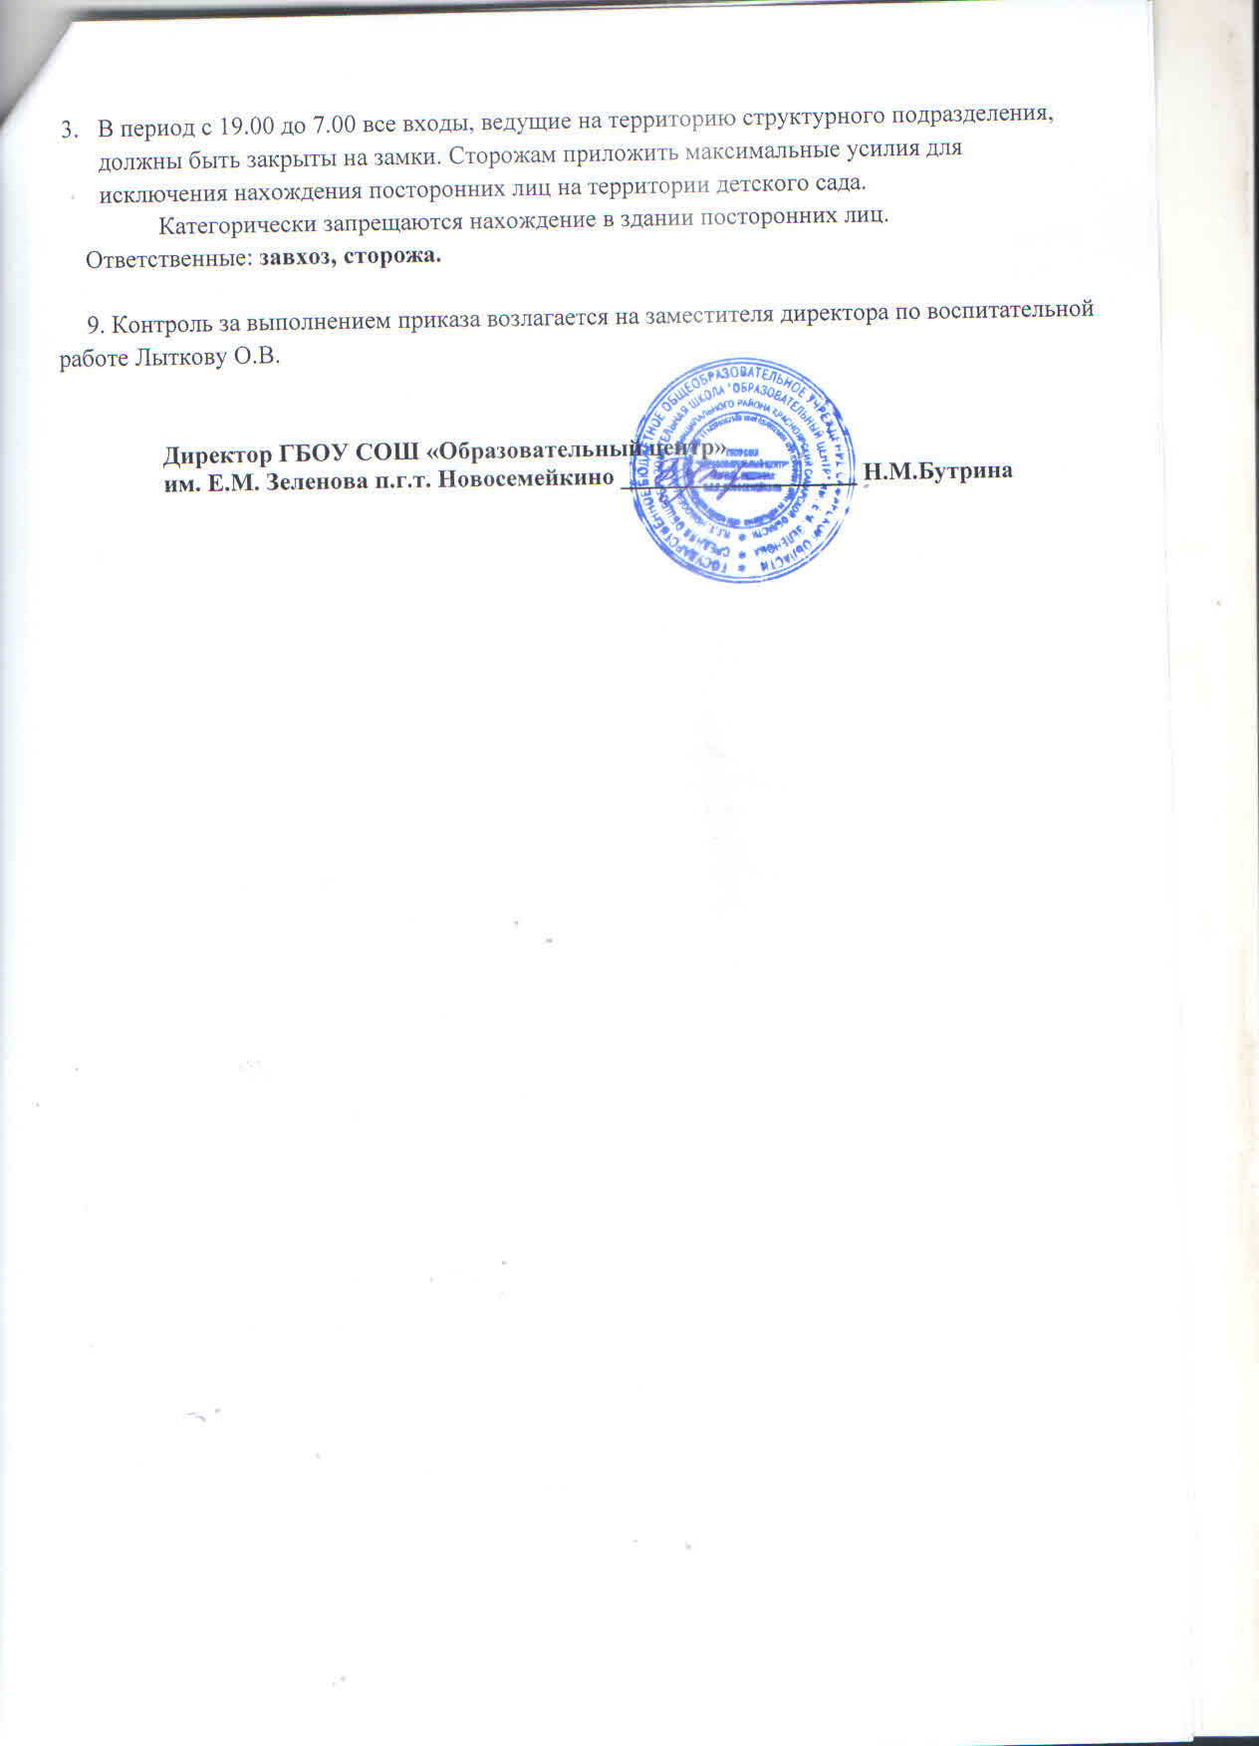
Приложение №1

ПАМЯТКА ПЕДАГОГАМ ОБРАЗОВАТЕЛЬНЫХ ОРГАНИЗАЦИЙ ПО ПРОФИЛАКТИКЕ НОВОЙ КОРОНАВИРУСНОЙ ИНФЕКЦИИ (COVID-19)
В преддверии нового учебного года в образовательных организациях необходимо обеспечить проведение мероприятий, направленных на профилактику возникновения и распространения COVID-19, в том числе на фоне наступающего сезонного подъема острыми респираторными заболеваниями.
- При посещении образовательной организации необходимо обеспечить проведение «утреннего фильтра», «входного фильтра» с измерением температуры тела всех обучающихся и сотрудников.
- Обращайте внимание на состояние здоровья детей в течение всего времени нахождения ребенка в образовательной организации.
- В течение дня у ребенка могут появиться признаки недомогания, причем ребенок не всегда расскажет об этом: должны насторожить появившаяся вялость ребенка, отказ от участия в мероприятиях образовательного процесса, отказ от еды, насморк, кашель, жалобы на головную боль. При появлении указанных признаков и/или жалоб у ребенка, следует сразу поставить об этом в известность медицинского работника, изолировать ребенка, проинформировать руководителя образовательной организации.
- При общении с детьми обращайте внимание на соблюдение ими правил профилактики инфекций – мытье рук, социальная дистанция, личная гигиена, использование дезинфектантов. Научите детей никогда не чихать и кашлять в ладони. Объясните, что при этом инфекция распространяется с рук на окружающие предметы и легко передается окружающим. Все должны при чихании и кашле пользоваться одноразовыми носовыми платочками (причем пользоваться каждым платочком один раз!), а в крайнем случае – чихать в локоть. После того, как дети воспользовались носовым платком они должны обработать руки дезинфектантом.
- При проведении различных мероприятий в образовательной организации следите за соблюдением детьми социальной дистанции.
- Во время приема пищи детьми также необходимо обеспечить соблюдение социальной дистанции и следить за гигиеной – недопустимо пользование одними и теми же столовыми приборами (вилки, ложки, ножи, стаканы и др.) разными детьми.
- Обеспечьте регулярное проветривание помещений, в которых планируется нахождение обучающихся.
- Поддерживайте у детей позитивный настрой, бодрость, формируйте осознанное желание выполнять требования профилактики инфекций.
- Обращайте внимание и на свое здоровье! При появлении признаков простуды: боли в горле, насморка, кашля, повышения температуры, потери обоняния –наденьте маску, прекратите общение с обучающимися и коллегами по работе, обратитесь за медицинской помощью, не занимайтесь самолечением!
- По вопросам новой коронавирусной инфекции, в том числе вакцинации против данной инфекции, рекомендуем пользоваться информацией из официальных источников. Так, на сайте Минздрава России, в ежедневном режиме обновляется статистика по заболеваемости (смертности) от COVID-19, документы, памятки, полезные ссылки, телефоны горячих линий.

